Marie Julie Lajeunesse
Naissance : 28 juillet 1875, Sainte Agathe des Monts co.Terrebonne,Québec.
Baptême : 28 juillet 1875, Sainte Agathe des Monts.
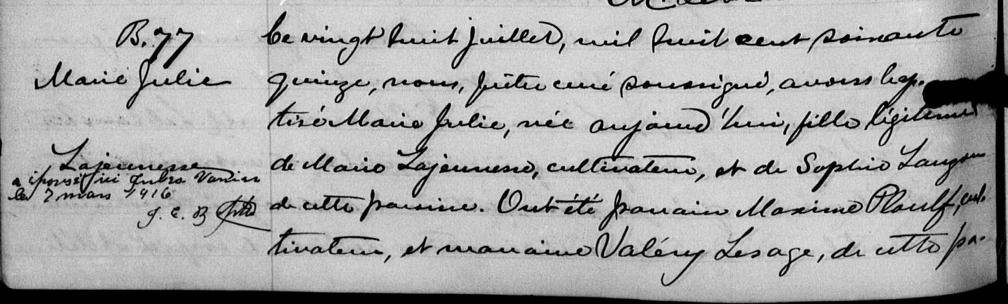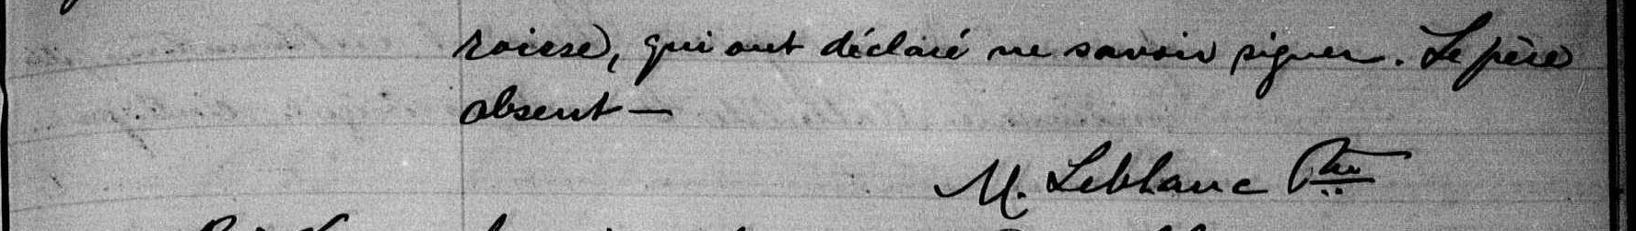

B-77 Ce vingt huit juillet, mil huit cent soixante quinze, nous prêtre curé
soussigné, avons baptisé Marie Julie, née aujourd’hui, fille légitime
de Mario Lajeunesse, cultivateur, et de Sophie Lauzon de cette
paroisse. Ont été parrain Maxime Ploulf, cultivateur, et marraine
Valéry Lesage, de cette paroisse, qui ont déclaré ne savoir signer.
Le père absent-
M.Leblanc Ptre.

Dans la marge, il est écrit : Marie Julie Lajeunesse a épousé ici Jules Vanier
le 7 mars 1916
J.E.B. Ptre

Référence : Family Search.

